В современной системе образования одно из центральных мест занимает царица наук – математика.

Уравнения являются основным содержанием курса математики средней школы. Данная тема представляет собой богатейшей материал для полноценной математической деятельности учащихся. Отсутствие данной темы значительно обедняет школьный курс математики. Школьники начинают знакомиться с уравнениями еще в начальной школе. Содержание тем «Уравнения» постепенно углубляется и расширяется. Изучение уравнений способствует расширению кругозора учащихся, углублению их знаний в данной теме .Каждый ученик должен уметь верно и рационально решать уравнения. Для решения уравнений используют методы. Методы решения уравнений – это способы, приемы, которые помогают решить то лил иное уравнение, применяя определенные последовательности преобразований. В данном сборнике рассмотрим основные методы, которые используются при решении различного вида уравнений:

1. раскрытие скобок, перенос слагаемых и приведение в подобные слагаемые (линейные уравнения с одним переменным; целые уравнения);
2. )разложение на множители (уравнения третьей и более высокой степени; уравнение вида 3)где показательные уравнения; тригонометрическое уравнение);

4 )введение новой переменной (уравнения степени выше двух; биквадратное уравнение; дробно-рациональное уравнение; показательные уравнения; тригонометрическое уравнение);

5) выражение из одного уравнения через другую (линейное уравнение с двумя переменными);

6) метод подстановки (система линейных уравнений с двумя переменными);

?) метод сложения (система линейных уравнений с двумя переменными);

8) графический метод (система линейных уравнений с двумя переменными, логарифмические уравнения;показательные уравнения);

9) перенос свободного члена в правую часть и деление обеих частей уравнения на (неполные квадратные уравнения);

10) применение формула корней (квадратное уравнение);

11) выделение квадрат двучлена (квадратное уравнение);

12) применение теоремы Виеты (приведенное квадратное уравнение);

13) замена переменной (биквадратное уравнение; логарифмические уравнения);

14) с помощью общего знаменателя (дробно-рациональное уравнение;

**Уравнения, системы уравнений**

**1. Линейные уравнения**

**Решить уравнение**

1. 6x + 13 = x
2. 

3)

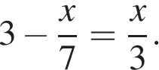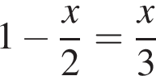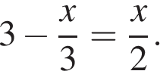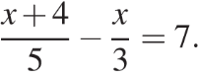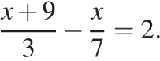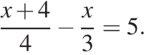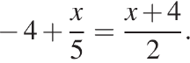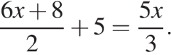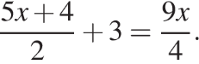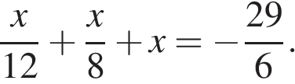

4)

5)

6)

7)

8)

9)

10)

11)

12)

13)

14)

15)

16)

17)

18)

19)

20)

21) 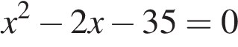

1. При каком значении x значения выражений 10x − 6 и 6x + 5 равны?
2. При каком значении x значения выражений 3x − 2 и 2x + 4 равны?
3. При каком значении значения выражений и равны?



1. При каком значении x значения выражений 10x − 6 и 6x + 5 равны?
2. При каком значении x значения выражений 3x − 2 и 2x + 4 равны?

**2. Квадратные уравнения**

1. Решите уравнение 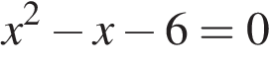.

Если корней несколько, запишите их в ответ без пробелов в порядке возрастания.

1. Найдите корни уравнения 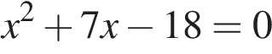

Если корней несколько, запишите их в ответ без пробелов в порядке возрастания.

1. Решите уравнение .

Если корней несколько, запишите их в ответ без пробелов в порядке возрастания.

1. Решите уравнение 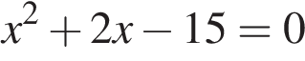.

Если корней несколько, запишите их в ответ без пробелов в порядке возрастания.

1. Найдите корни уравнения 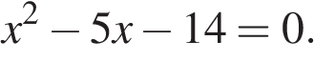

Если корней несколько, запишите их в ответ без пробелов в порядке возрастания

1. Решите уравнение 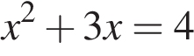.

Если корней несколько, запишите их в ответ без пробелов в порядке возрастания.

1. Найдите корни уравнения 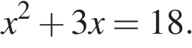

Если корней несколько, запишите их в ответ без пробелов в порядке возрастания.

1. Решите уравнение 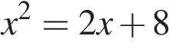.

Если корней несколько, запишите их в ответ без пробелов в порядке возрастания.

1. Решите уравнение 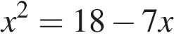.

Если корней несколько, запишите их в ответ без пробелов в порядке возрастания.

1. Найдите корни уравнения 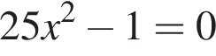.

Если корней несколько, запишите их в ответ без пробелов в порядке возрастания.

1. Решите уравнение: x2 − 49 = 0.

Если уравнение имеет более одного корня, в ответ запишите больший из корней.

1. Решите уравнение 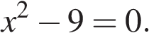

Если уравнение имеет более одного корня, в ответ запишите меньший из корней.

1. Решите уравнение 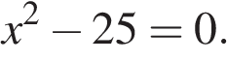

Если уравнение имеет более одного корня, в ответ запишите меньший из корней.

1. Решите уравнение 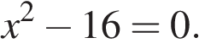

Если уравнение имеет более одного корня, в ответ запишите меньший из корней.

1. Найдите корни уравнения 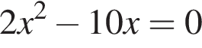.

Если корней несколько, запишите их в ответ без пробелов в порядке возрастания.

1. Найдите корни уравнения 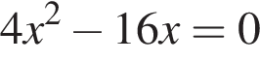.

Если корней несколько, запишите их в ответ без пробелов в порядке возрастания.

1. Найдите корни уравнения 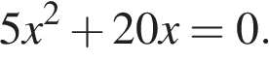

Если корней несколько, запишите их в ответ без пробелов в порядке возрастания.

1. Найдите корни уравнения 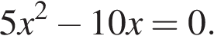

Если корней несколько, запишите их в ответ без пробелов в порядке возрастания.

1. Найдите корни уравнения 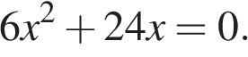

Если корней несколько, запишите их в ответ без пробелов в порядке возрастания.

1. Уравнение имеет корни −6; 4. Найдите 

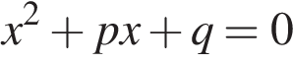

1. Уравнение имеет корни −5; 7. Найдите 
2. Уравнение имеет корни −2; 1. Найдите 
3. Уравнение имеет корни −2; 7. Найдите 
4. Уравнение имеет корни −3; 3. Найдите 
5. Квадратный трёхчлен разложен на множители:

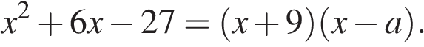 Найдите 

1. Квадратный трёхчлен разложен на множители:

 Найдите 

1. Квадратный трёхчлен разложен на множители:

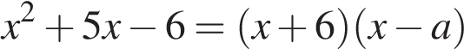. Найдите .

1. Квадратный трёхчлен разложен на множители:

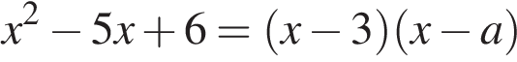. Найдите .

1. Квадратный трёхчлен разложен на множители:

.

Найдите

.

54)

Решите уравнение

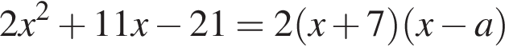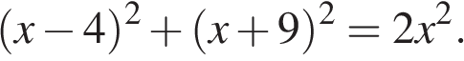

Если корней несколько, запишите их в ответ без пробелов в порядке возрастания.

1. Решите уравнение 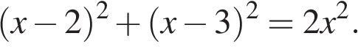

Если корней несколько, запишите их в ответ без пробелов в порядке возрастания.

1. Решите уравнение 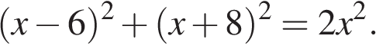

Если корней несколько, запишите их в ответ без пробелов в порядке возрастания.

1. Решите уравнение 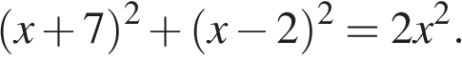

Если корней несколько, запишите их в ответ без пробелов в порядке возрастания.

1. Решите уравнение 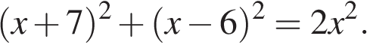

Если корней несколько, запишите их в ответ без пробелов в порядке возрастания.

1. Решите уравнение 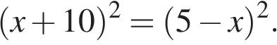

Если корней несколько, запишите их в ответ без пробелов в порядке возрастания.

1. Решите уравнение 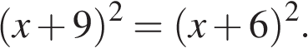

Если корней несколько, запишите их в ответ без пробелов в порядке возрастания.

1. Решите уравнение 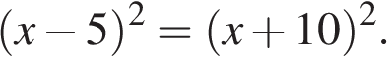

Если корней несколько, запишите их в ответ без пробелов в порядке возрастания.

1. Решите уравнение 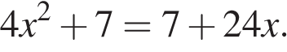

Если корней несколько, запишите их в ответ без пробелов в порядке возрастания.

1. Решите уравнение 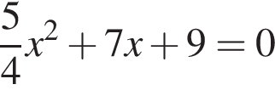

Если корней несколько, запишите их в ответ без пробелов в порядке возрастания.

1. Решите уравнение (−5x + 3)(−x + 6) = 0.

Если уравнение имеет более одного корня, в ответ запишите меньший из корней.

1. Решите уравнение (−x − 4)(3x + 3) = 0.

Если уравнение имеет более одного корня, в ответ запишите больший из корней. 66) Найдите корень уравнения (x + 10)(− x − 8) = 0.

Если уравнение имеет более одного корня, в ответ запишите больший из корней.

1. Найдите корень уравнения (x + 20)(− x + 10) = 0.

Если уравнение имеет более одного корня, в ответ запишите больший из корней.

1. Решите уравнение 

Если уравнение имеет более одного корня, в ответ запишите меньший из корней.

**3 Рациональные уравнения**

1. Решите уравнение
2. Решите уравнение
3. Решите уравнение
4. Решите уравнение 73) Решите уравнение: .

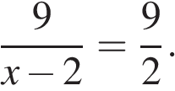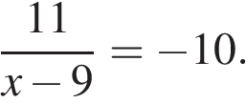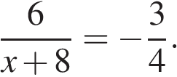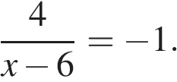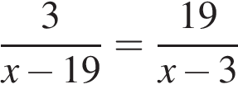

Если корней несколько, запишите их в ответ без пробелов в порядке возрастания.

1. Решите уравнение 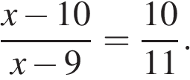

**4 Системы уравнений**

1. Решите систему уравнений В ответ запишите х + у.

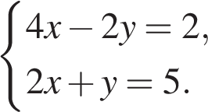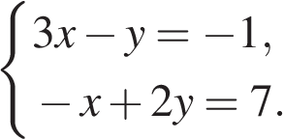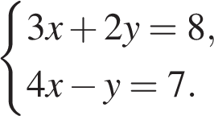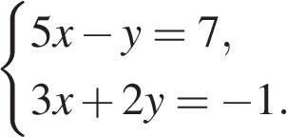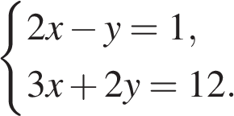

1. Решите систему уравнений В ответ запишите х + у.
2. Решите систему уравнений В ответ запишите х + у.
3. Решите систему уравнений В ответ запишите х + у.
4. Решите систему уравнений В ответ запишите х + у.

**Ответы:**

|  |  |  |  |
| --- | --- | --- | --- |
| 1 **Линейные уравнения** | |  |  |
| 1) | -2,6 | 36) | -3 |
| 2) | -0,1 | 37) | -5 |
| 3) | 1,25 | 38) | -4 |
| 4) | 1,5 | 39) | 05 |
| 5) | -0,3 | 40) | 04 |
| 6) | 4 | 41) | -40 |
| 7) | -2 | 42) | 02 |
| 8) | 4 | 43) | -40 |
| 9) | -1 | 44) | -24 |
| 10) | -5 | 45) | -35 |
| 11) | -1 | 46) | -2 |
| 12) | 6,3 | 47) | -14 |
| 13) | 1,2 | 48) | -9 |
| 14) | 3,6 | 49) | 3 |
| 15) | -46,5 | 50) | 1,5 |
| 16) | 5,25 | 51) | 1 |
| 17) | -48 | 52) | 2 |
| 18) | -20 | 53) | 1,5 |
| 19) | -6,75 | 54) | -9,7 |
| 20) | -20 | 55) | 1,3 |
| 21) | -4 | 56) | -25 |
| 22) | 2 | 57) | -5,3 |
| 23) | 2,75 | 58) | -42,5 |
| 24) | 3 | 59) | -2,5 |
| 2 **Квадратные уравнения** | | 60) | -7,5 |
| 25) | -23 | 61) | -2,5 |
| 26) | -92 | 62) | 06 |
| 27) | -57 | 63) | -3,6-2 |
| 28) | -53 | 64) | 0,6 |
| 29) | -27 | 65) | -1 |
| 30) | -41 | 66) | -8 |
| 31) | -63 | 67) | 10 |
| 32) | -24 | 68) | -1,5 |
| 33) | -92 | 3 **Рациональные уравнения** | |
| 34) | -0,20,2 | 69 | 4 |
| 35) | 7 | 70 | 7,9 |

**ЛИТЕРАТУРА:**

1. Алгебра 9 класса.. Абылкасымов А.Е., Кучер Т.П., Корчевский В.Е., Жумагулова З.А., 2019г. Издательство «Мектеп».
2. Алгебра 8 класса. Абылкасымов А.Е., Кучер Т.П., Корчевский В.Е., Жумагулова З.А., 2018г. Издательство «Мектеп».
3. Тренажер по математике для подготовки к ЕНТ. Рустюмова И.П., Рустюмова С.Т., 2009г. Алматы.
4. Пособие для подготовки к ЕНТ. Рустюмова И.П., Рустюмова С.Т., 2007г. Алматы.